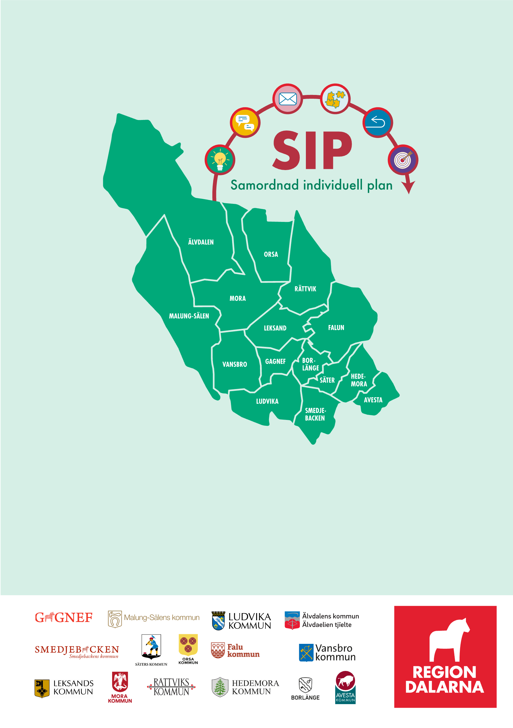



Planering av SIP

Övergripande processbild om samordnande individuell plan. 

Steg 1, ikon glödlampa: Upptäck behov.
Steg 2, ikon pratbubblor: Förbered.
Steg 3, ikon brev: Kolla till SIP-möte.
Steg 4, ikon pusselbitar: SIP-möte.
Steg 5: ikon pil: Följ upp.
Steg 6: ikon måltavla: Avsluta.

# Planering av SIP

För dig som behöver insatser från både socialtjänsten och hälso- och sjukvården kan SIP (samordnad individuell plan) användas för att samordna dina insatser. Även fler aktörer kan ingå i SIP-processen som exempelvis skola, Försäkringskassan, Arbetsförmedlingen med flera, beroende på vilka insatser du har behov av. Det är en plan som samlar dina behov, dina insatser och vilken verksamhet som ansvarar för detta, på ett ställe. Vi utformar planen och följer upp den tillsammans. Alla personer som deltar i SIP-mötet får en kopia av din plan.

Alla gröna avsnitt fylls i innan SIP-mötet och de blå avsnitten fylls i under SIP-mötet.

På SIP-mötet planeras uppföljning in och för uppföljningen av SIP används en annan mall ”Uppföljning av SIP”.



| Planen tillhör | Planen tillhör |
| --- | --- |
| Namn  Klicka här för att ange namn | Personnummer  ÅÅÅÅMMDD-XXXX |
| Telefon  Klicka här för att ange nummer | Adress  Klicka här för att ange adress |



| Plats för SIP-mötet | Datum och tid för SIP-mötet |
| --- | --- |
| Klicka här för att ange plats | Ange datum i väljaren , XX:XX |

| Medverkande, Namn | Arbetsplats/roll |
| --- | --- |
| Klicka här för att ange namn | Klicka här för att ange arbetsplats/roll.  Klicka sedan på det blåa krysset längst ut till höger för att lägga till flera namn. |

 

| Samtycke till SIP |
| --- |
| Aktörer för vilka samtycke gäller:  Jag/vi samtycker till att nedanstående aktörer får dela information men endast information som omfattar de uppgifter som behövs för att samtliga parter ska kunna planera och utföra sina insatser inom ramen för SIP-processen.  Klicka här för att ange verksamhet.   Klicka sedan på det blåa krysset längst ut till höger för att lägga till en till verksamhet |
| Syfte och frågeställningar som får diskuteras:  Jag bestämmer vilka behov som diskuteras i SIP-processen, det kan vara alla behov jag har och det kan också vara ett urval av de behov jag har. Diskutera tillsammans med huvudansvarig vilka behov du vill ska samordnas genom SIP och ange dessa här nedan.  Klicka här för att ange syfte |
| **Samtyckets giltighetstid:** Klicka här för att ange giltighetstid  Samtycket upphör automatiskt efter 12 månader och måste därefter förnyas.  Jag/vi är medveten om att hela eller delar av detta samtycke när som helst kan återkallas av mig/oss genom att jag/vi meddelar den huvudansvarige i SIP-processen. |
| Muntligt samtycke Datum: Ange datum i väljaren |

| Den enskildes namnteckning  Alternativt vårdnadshavare, förvaltare eller annan företrädare för den enskilde. | Alternativt vårdnadshavare, förvaltare eller annan företrädare för den enskilde |
| --- | --- |
|  |  |

| Annan viktig information inför mötet  Anpassningar som till exempel tolk, korta och/eller digitala möten, bildstöd, om det finns fast vårdkontakt eller annan stödperson och vem det i så fall är m.m. |
| --- |
| Klicka här för att ange information |

| Huvudansvarig för SIP |
| --- |
| Namn |
| Klicka här för att ange namn |
| Verksamhet |
| Klicka här för att ange verksamhet |
| Kontaktuppgifter |
| Klicka här för att ange kontaktuppgifter |

| Ordförande på SIP-mötet |
| --- |
| Namn |
| Klicka här för att ange namn |
| Verksamhet |
| Klicka här för att ange verksamhet |
| Kontaktuppgifter |
| Klicka här för att ange kontaktuppgifter |

| Dina behov och vad behöver du hjälp med just nu?  Vilka insatser/åtgärder behöver du? Ge gärna flera alternativ. *  De här insatserna/åtgärderna vill du att vi planerar för på SIP, vilken hjälp behöver du? |
| --- |
| Klicka här för att ange text |

| Diskutera fördelar och nackdelar med de olika insatserna.  Vad finns det för fördelar och nackdelar med de olika alternativen? |
| --- |
| Klicka här för att ange text |

| Vilka åtgärder/aktiviteter föreslår personalen? Diskutera fördelar och nackdelar  Här kan information som framkommer i förmöte fyllas i. Vid behov av mer kunskap om olika alternativ kan personal kontakta andra berörda och återkoppla till dig före SIP-mötet. |
| --- |
| Klicka här för att ange text |



## Agenda för SIP-mötet

Sammanfatta frågorna med * ovan. Målen fylls i innan mötet tillsammans med dig. Insatser och ansvar fylls i på SIP-mötet.

| Mål:  Vad vill du uppnå på kort sikt? | Planerade insatser/åtgärder:  Vad ska vi göra och när? | Ansvarig:  Vilka ska göra vad? |
| --- | --- | --- |
| Klicka här för att ange text | Klicka här för att ange text | Klicka här för att ange text.   Klicka sedan på det blåa krysset längst ut till höger för att lägga till flera rader. |

| Annan viktig information som kommer upp i mötet, men ej del av agendan  T.ex. andra behov som kan lyftas i nästa uppföljning, att personal som närvarat godkänner innehållet i planen, att SIP-processen kan avslutas. |
| --- |
| Klicka här för att ange text |

| Jag godkänner innehållet i planen | | Jag godkänner innehållet i planen | |
| --- | --- | --- | --- |
| Muntligt samtycke | Datum: Ange datum i väljaren | | |
| Den enskildes namnteckning  Alternativt vårdnadshavare, förvaltare eller annan företrädare för den enskilde. | | | Alternativt vårdnadshavare, förvaltare eller annan företrädare för den enskilde |



| Uppföljning av SIP-planen ska ske  Om personal som inte närvarar idag behöver delta vid uppföljningen – vem kallar? |
| --- |
| Plats |
| Klicka här för att ange plats |
| Datum och tid |
| Ange datum i väljaren, XX:XX |
| Kallade/inbjudna |
| Klicka här för att ange namn.   Klicka sedan på det blåa krysset längst ut till höger för att lägga till flera namn. |